导师简介
姓名 | 杨飞 |  | 性别 | 男 | 出生年月 | 1985.12 | 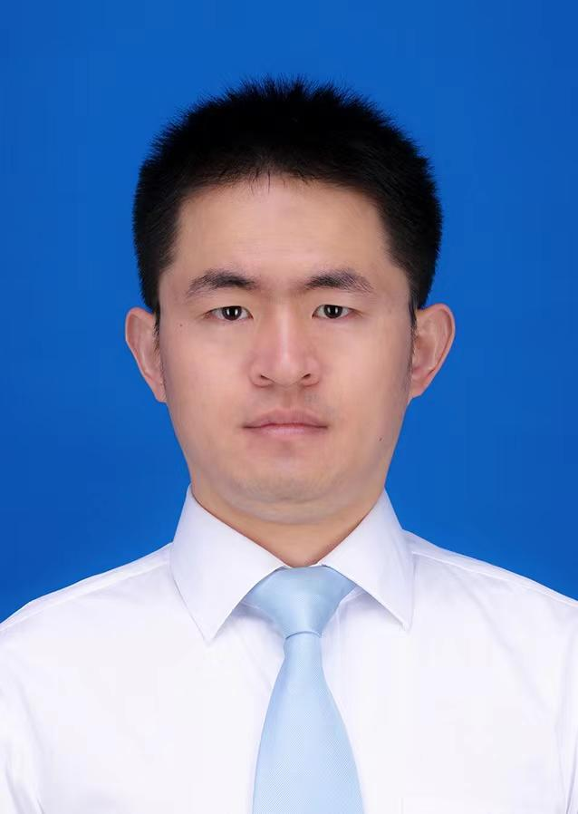
职称 | 高级工程师 |  | 民族 | 汉族 | 籍 贯 | 山东泰安
电子邮箱 |  | yangfeihaoyun@163.com |  |  | 最终学位 | 博士
研究方向 |  | 水力学及河流动力学
主要学习科研和工作经历 |  | 2023-01 至 今, 黄河水利委员会黄河水利科学研究院, 黄河小浪底研究中心, 高级工程师  2019-07 至 2022-12, 黄河水利委员会黄河水利科学研究院, 泥沙研究所, 工程师  2016-10至 2017-09, 日本北海大大学, 交流访学  2012-09 至 2019-07, 清华大学, 水利工程, 博士  2009-09 至 2012-07, 长江水利委员会长江科学院, 水力学及河流动力学, 硕士  2005-09 至 2009-07, 吉林大学, 水文与水资源工程, 学士
代表性  科研成果 |  | 一、代表性奖励  [1] 2023年黄河水利科学研究院多沙水库多目标优化调控创新团队  二、代表性科研项目  [1] 国家自然科学基金委员会, 面上项目, 水库溯源冲刷动力过程及其水-沙-床耦合演化机理, 2022-01-01 至 2025-12-31, 58万元,主持  [2]十四五国家重点研发计划专题, 黄河流域水沙调控工程体系下黑山峡水库 功能定位和规模论证, 2021-11 至 2025-11, 120万元,主持  [3] 十三五重点研发水资源高效利用专项项目专题, 水库溯源冲刷水动力过程 及其对泥沙动态调控的响应机制, 2018-07 至 2021-06, 80万元,参与  [4] 十三五重点研发水资源高效利用专项项目专题, 枢纽群联合调控对库区和 下游河道水沙输移的叠加效应, 2018-07 至 2021-06, 50万元,主持  三、代表性论文  [1]杨飞, 王远见, 江恩慧. 跌坎溯源冲刷的影响因素与两种发展模式, 中国科学:技术科学, 2024, 54: 1390-1398.  [2] Fei Yang, Yuanjian Wang, Enhui Jiang. Simplified Spectral Model of 3D Meander Flow, water, 2021, 13(9), 1228.  [3] Fei Yang, Xuejun Shao, Xudong Fu, Ehsan Kazemi. Simulated Flow Velocity Structure in Meandering Channels: Stratification and Inertia Effects Caused by Suspended Sediment, water, 2019, 11(6).  [4]杨飞, 傅旭东. 垂向基于谱方法的三维弯道水流模型, 清华大学学报(自然科学版), 2018, 58(10): 914-920.  四、代表性授权专利  [1] 一种基于水力旋流器的水沙分离分级方法及装置，CN202310334671.0

